EL SISTEMA Al - Si.

F-4. (Al - 12% Si). Aleación moldeada en arena.

F-7. (Al - 12% Si). Aleación moldeada en coquilla.

F-5. (Al - 12% Si). Aleación "modificada".

Si-7. (Al - 7% Si).

Si-15. (Al - 15% Si).

Observar sin ataque; en estado pulido.

Basado en las Prácticas de Metalografía elaboradas por el Catedrático Profesor J. A. PERO– SANZ (Cátedras de Metalotecnia de la ETSIMM y ETSIMO).
Revisión de J. O. García y J. I. Verdeja. Abril 2008.
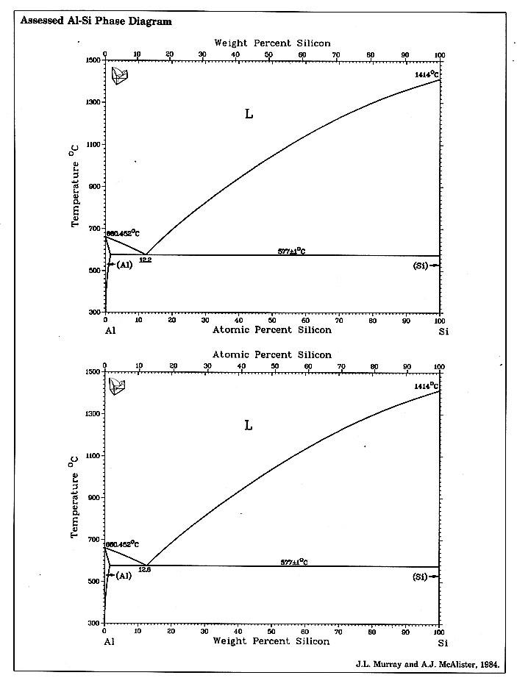
Por lo que respecta al primero, el sistema Al–Si, puede verse en el diagrama de equilibrio la insolubilidad del Al en el Si y la poca solubilidad del Si en el Al. Concretamente, a la temperatura de 577 ºC, a la cual es máxima la solubilidad del Si en el Al, el porcentaje máximo de Si admisible en el Al, en forma de solución sólida, es 1,65%. El Al y el Si forman, como puede verse en el diagrama, una eutéctica para 12% en peso de Si a la temperatura de 577 ºC.
Diagrama Al - Si

Entre las posibles aleaciones del sistema Al–Si, la que tiene interés industrial es, precisamente, la aleación eutéctica. Se utiliza profusamente para piezas moldeadas de pequeño espesor, como por ejemplo, cárteres de motores de explosión, radiadores, aparatos eléctricos, etc. Su interés se fundamenta en que su temperatura de solidificación es baja 577ºC; presenta muy buena colabilidad por tratarse de una eutéctica; por solidificar a temperatura constante, no existirá ningún tipo de segregación, ni mayor ni menor; la contracción que experimenta en el paso del estado líquido al estado sólido es pequeña, del 11‰, es decir que, prácticamente, su rechupe es casi nulo; y no tiene riesgo de agrietamiento en caliente porque, en parte, su intervalo de solidificación es constante y, por consiguiente, no se presta a la presencia de microrrechupes. Por otra parte, también el Si favorece ese comportamiento a la no fisuración en caliente. Sin embargo, la eutéctica presenta la particularidad, observando el diagrama de equilibrio, de ser una eutéctica anormal.
La proporción de Al para la composición eutéctica es notablemente superior a la proporción de Si, como fácilmente puede deducirse por aplicación de la regla de la horizontal en el diagrama Al–Si. Por otro lado, el Si tiene una temperatura de fusión claramente más alta que el Al. En definitiva, esta eutéctica nos recuerda bastante a la eutéctica de Fe y C estable: es decir de Fe–Grafito, a la eutéctica típica de fundiciones grises, en la que como sabemos no se da germinación recíproca de las dos fases con crecimiento mutuamente coherente, ni el crecimiento simultáneo tiene lugar sobre un frente común. Por consiguiente cabe esperar que la eutéctica Al–Si tenga características relativamente parecidas a las características que advertíamos en el sistema Fe–C metaestable. Concretamente, las aleaciones eutécticas suelen presentar cristales poliédricos primarios de Si, dado que el Silicio tiene una tendencia precoz a solidificar. Y de hecho, las aleaciones eutécticas aparecen como ligeramente hipereutécticas: primero se forman unos cuboides de Si y, finalmente, éstos quedan englobados en el constituyente matriz eutéctico. La eutéctica suele estar constituida por cristales no orientados y gruesas agujas. Su estructura recibe el nombre de acicular, y suele atribuirse a la presencia de P introducido como impureza del Si y que da unos gérmenes de fosfuro de aluminio sobre los cuales el Si tiende a cristalizar en forma de plaquetas, con un crecimiento basal, algo similar al crecimiento laminar del C, del grafito.
La probeta F–4 es un siluminio, es decir, una aleación de Al con 12% de Si que presenta la estructura acicular a que nos hemos referido. El Siluminio con esta estructura suele recibir el nombre de Siluminio no modificado. A 100 × suele verse el Si como constituyente relativamente gris oscuro; aparece en forma de plaquetas y en formas poligonales. Esta forma poligonal, característica de Si proeutéctico, indica que existe una notable anisotropía de energía interfacial entre los núcleos de crecimiento y el líquido eutéctico. También se advierte Si en forma de plaquetas. En los contornos de la muestra (en el borde curvado), en periferia, el Si aparece algo más fino y redondeado. A más aumentos, por ejemplo a 500 ×, puede apreciarse también la presencia de otro constituyente de color gris más pálido, que es la fase Fe–Si–Al (señalado mediante flechas); se encuentra generalmente en forma de pequeños arabescos, aunque no es una fase muy frecuente en el conjunto de la probeta.

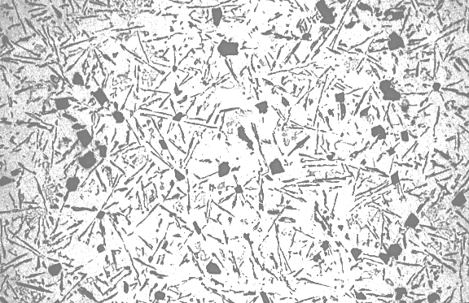

Probeta F – 4. Moldeada en arena. Estado pulido. 100 ×
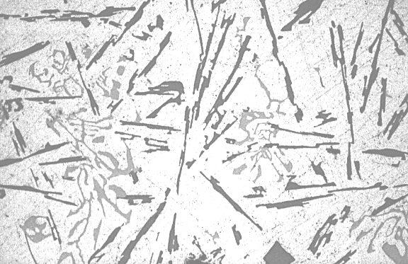

Probeta F – 4. Moldeada en arena. Estado pulido. 500 ×

La aleación de la muestra F–7 es también un Siluminio no modificado cuya única diferencia con relación a la muestra F–4 es que, así como la F–4 fue colada en arena, la F–7 ha sido colada en coquilla. Realmente no se señalan diferencias significativas entre ambas probetas, aunque en ésta, en la F–7, es algo más fina tanto en el borde como en el interior de la probeta.
Existe un procedimiento para afino de la estructura acicular consistente en añadir 0,1% de Na antes de colar, pues de lo contrario se evaporaría el sodio; añadir 0,1% de Na a la aleación fundida, a la aleación eutéctica en estado fundido. Se obtiene de este modo una estructura eutéctica muy fina, sin formas poliédricas de Si ni plaquetas de éste; y la aleación como resultado de este afino tiene unas propiedades mecánicas buenas; aumenta
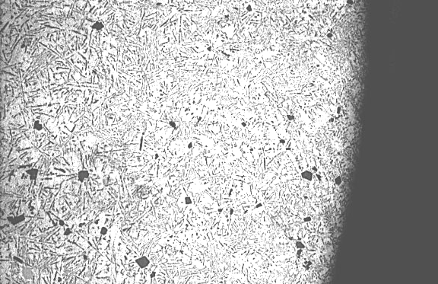

Probeta F – 7. Moldeada en coquilla. Estado pulido. 100 ×

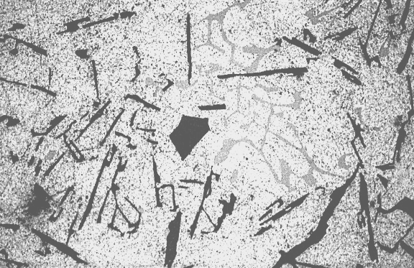

Probeta F – 7. Moldeada en coquilla. Estado pulido. 500 ×

la resistencia y el alargamiento, y, sobre todo, presenta una mayor tenacidad notablemente superior a la de las muestras F–4 y F–7, y presenta también mejor estanqueidad. Este tratamiento de afinado fue descubierto por Aladar Pacz y ha dado nombre comercial a la aleación de Al–Si 12% tratada de este modo. El tratamiento de modificación, mediante la adición de sodio, produce un desplazamiento hacia abajo y hacia la derecha del punto eutéctico. Concretamente la composición de la eutéctica pasa a ser 13% de Si y su temperatura 564 ºC en vez de 577 ºC. Lógicamente, como resultado de esta modificación del punto eutéctico, la aleación de 12% de Si pasará a ser una aleación ligeramente hipoeutéctica; en la que se advertirá la presencia de solución sólida de Si en el Al como constituyente primario o disperso, englobado en una matriz eutéctica de Al–Si. Esto es lo que puede observarse a 100 × en la probeta F–5 correspondiente a un siluminio modificado. Obsérvese la naturaleza de la eutéctica exenta de agujas de silicio o de plaquetas de él. Mirando a 500 ×, se aprecia, sin embargo, nuevamente la presencia de Si que tiene un aspecto puntual, o muy ligeramente laminar. También están presentes los “arabescos” que observábamos en las probetas F–4 y F–7 propios de constituyentes ternarios Fe–Si–Al. La influencia del sodio en el afino de la estructura no es clara. Existen diversas explicaciones, una de ellas relativa a su papel como neutralizante del P.

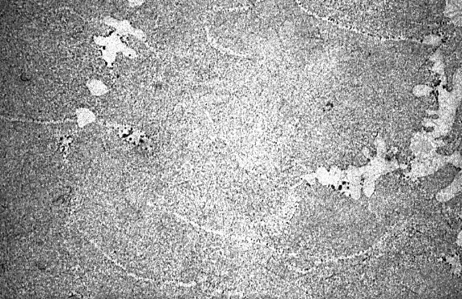

Probeta F – 5. Modificada con Na. Estado pulido. 100 ×

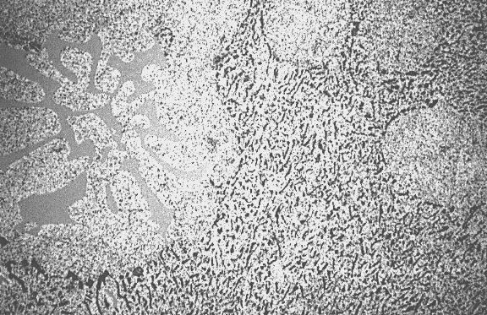

Probeta F – 5. Modificada con Na. Estado pulido. 500 ×

Decíamos anteriormente que la naturaleza acicular se atribuía a la presencia de fósforo introducido como impureza del Si y que originaba, sobre gérmenes de fosfuro de aluminio, la formación de Si con tendencia al crecimiento laminar. Según algunos, el papel del sodio consiste en neutralizar el fósforo, tal vez por formación de fosfuro de sodio, lo cual impide el desarrollo de aquella forma laminar y, por otra parte, retarda el crecimiento del silicio en la eutéctica. Otros autores atribuyen la eficacia del sodio en la desaparición de la estructura acicular del silicio, fundamentalmente, a la formación de subenfriamiento, señalando que, como en el caso del grafito, si se produce una sobrefusión considerable, aparecerán numerosos gérmenes de Si cuyo crecimiento tal vez sea rápido, pero se ve enseguida envuelto precozmente por las cantidades de Al necesarias para mantenerla proporción eutéctica; y, por consiguiente, dar como resultado final la formación de un silicio puntiforme, de gran sobrefusión, y envuelta casi inmediata.
Para fijar ideas sobre el sistema Al–Si, y aunque propiamente no tiene interés industrial, obsérvese también la probeta Si–7. Su composición química es 7% de Si y resto Al. Con ayuda del diagrama de equilibrio, puede ya suponerse, a priori, cual será la estructura presente que, como puede verse a 100 ×, se caracteriza por la presencia de un constituyente disperso, que es la solución sólida de silicio en aluminio, contorneada por la eutéctica de silicio en forma de plaquetas (la eutéctica no modificada). Esta aleación podría tener un cierto interés por su colabilidad, aunque es ligeramente inferior a la del Siluminio, pero, dado que será una aleación muy frágil, se reserva en todo caso para fabricaciones secundarias.
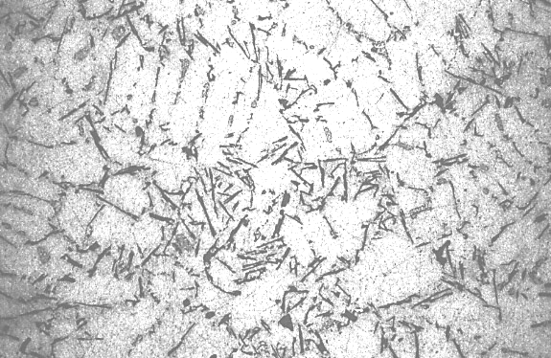

Probeta Si – 7. Estado bruto de moldeo. Estado pulido. 100 ×
Otra aleación que presentamos para su observación microscópica es la Si–15, aleación de 15% de Si y resto Al. La única finalidad que se pretende con esta muestra es remarcar de nuevo la naturaleza del Si proeutéctico, con su típico aspecto granular, en forma de cubos.
Con estas muestras damos por finalizado el sistema Al–Si, del que, como resumen, puede indicarse que son aleaciones exclusivamente utilizadas en fundición (aleaciones para moldeo). Son aleaciones que no se prestan al trabajo en frío. En la práctica, los contenidos en Si que suelen utilizarse en la industria, se reagrupan alrededor de tres valores solamente, que son; 4% de Si, 12% de Si y 20% de Si. La aleación 4% de Si es muy frágil, debido a la presencia de agujas de tipo plaqueta de Si y no tiene otro interés que su colabilidad. La aleación de 12% de Si o siluminio modificado, es la aleación que hemos comentado ampliamente con ocasión de la observación de probetas, y finalmente, la aleación de 20% de Si, que es una aleación menos dilatable que las otras aleaciones de Al, y que se emplea esencialmente para pistones de motor. Se distingue también de otras aleaciones de aluminio por su módulo de elasticidad relativamente elevado y tiene como inconveniente su dificultad de mecanizado, por el carácter abrasivo que la aleación presenta.
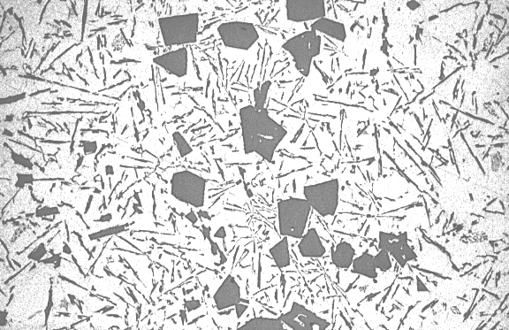

Probeta Si – 15. Estado bruto de moldeo. Estado pulido. 100 ×

BIBLIOGRAFIA

J. A. PERO – SANZ ELORZ. “Ciencia e Ingeniería de Materiales”. 5ª Edición (2006). Editorial CIE Dossat. pp. 133 –.136.

CUESTIONARIO

1.- Razones por las que las aleaciones Al-Si se utilizan preferentemente para moldeo.

2.- ¿Por qué se denomina "anormal" la eutéctica del Al-Si?.
Cite otro ejemplo de eutéctica anormal.

3.- Diferencias metalográficas entre las probetas F-7 y F-5.
Explique el papel del inoculante Na en el afino de la eutéctica Al-Si. ¿Existen otros inoculantes empleados hoy en día?

4.- Cite algún empleo de las aleaciones Al-Si hipereutécticas.

5.- Resolver los ejercicios IV-5; IV-6 y IV-20.

